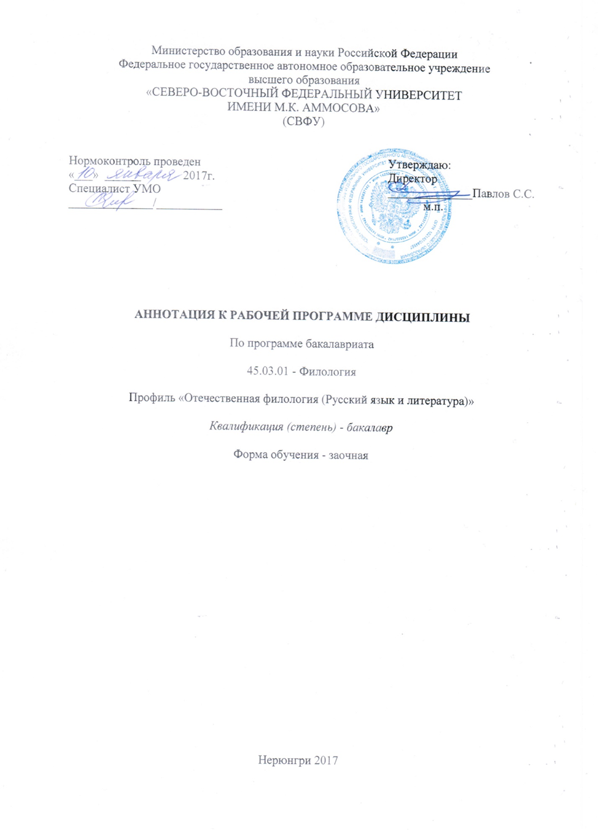

АННОТАЦИЯ
к рабочей программе дисциплины
Б1.Б.21 Стилистика
Трудоемкость 3 з.е.

1.1. Цель освоения и краткое содержание дисциплины
Цель освоения дисциплины Б1.Б.21 «Стилистика» - подготовка обучающихся к эффективному использованию системы современного русского литературного языка и осознанному оперированию разнообразными приемами воздействующей речи для обеспечения успешности последующего коммуникативного творчества.

Краткое содержание дисциплины:
Понятие о стилистике (лингвистической) как разделе языкознания и учебной дисциплине. Основные категории лингвостилистики. Стилистическая окрашенность языковых средств. Функциональные стили языка и их системный характер. Разграничение понятий «функциональный стиль языка» и «жанрово-ситуативный стиль речи». Книжные функциональные стили языка (научный, официально-деловой, публицистический). Вопрос о разговорном стиле языка и месте языка художественной литературы в системе стилей современного литературного языка. Стили массовой коммуникации: язык газеты, радио, телевидения. Культура речи как предмет научного изучения и учебная дисциплина. О границах понятий «культура речи», «речевая культура» и «правильность речи», «речевое мастерство», «искусство речи». Формы и виды речи, виды речевой деятельности. Культура речи и научное нормализаторство. Языковая норма. Императивные и диспозитивные нормы. Коммуникативные нормативные и прагматические качества речи. Типы нормы: орфоэпические, акцентные (фонетические), лексические, грамматические, стилистические, правописные. Языковой, коммуникативный, этический и эстетический компоненты культуры.

1.2. Перечень планируемых результатов обучения по дисциплине, соотнесенных с планируемыми результатами освоения образовательной программы

Планируемые результаты освоения программы (содержание и коды компетенций) | Планируемые результаты обучения по дисциплине
ОПК-5 - свободное владение основным изучаемым языком в его литературной форме, базовыми методами и приемами различных типов устной и письменной коммуникации на данном языке. | Знать:  - основные характеристики функциональных стилей современного русского языка.  Уметь:  - анализировать готовый текст, выявляя элементы его структуры;  - выявлять и исправлять речевые недочеты в готовом тексте и пользоваться для этого соответствующей информационно-справочной базой;  - применять знания, полученные в рамках изучения дисциплины, при написании докладов на студенческие конференции, курсовых и выпускных квалификационных работ, при составлении документов информационного плана, а также при ведении публичных диалогов.  Владеть:  - навыками поиска, отбора и использования научной информации по проблемам курса, основными методами и приемами анализа текстов различной функциональной направленности;  - методикой и техникой самостоятельного продуцирования речевых произведений в соответствии с целями их создания и с учетом речевой ситуации.

1.3. Место дисциплины в структуре образовательной программы

Индекс | Наименование дисциплины (модуля), практики | Курс | Индексы и наименования учебных дисциплин (модулей), практик
 |  |  | на которые опирается содержание данной дисциплины (модуля) | для которых содержание данной дисциплины (модуля) выступает опорой
Б1.Б.21 | Стилистика | 5 | Б1.Б.12 Основы филологии  Б1.Б.13 Введение в языкознание  Б1.Б.18 Введение в литературоведение  Б1.Б.15 Основной язык (теоретический курс) | Б1.В.ДВ.4.2 Практикум по созданию текстов  Б2.П.1 Научно-исследовательская работа: топонимическая (полевая)  Б3 Государственная итоговая аттестация

1.4. Язык преподавания: русский

